2019年4月吉日
国際ロータリー第2770地区
2019-20年度 クラブ会長・幹事各位
国際ロータリー第2770地区
ガバナーエレクト 小林 操
次年度公共イメージ部門担当諮問委員 大貫 等
次年度公共イメージ部門委員長 梶間 順子
次年度公共イメージ向上委員長 山岸 和美

第2770地区マスコット『みらいくん』着ぐるみ貸出のご案内
皆様方におかれましては日頃よりロータリー活動への格別なご理解とご協力をいただき感謝申し上げます。
さて、次年度地区公共イメージ部門ではロータリーの更なる認知度向上及びポリオ撲滅活動を目的とした地区マスコット『みらいくん』を今年度同様、地区内各クラブの皆様の事業や奉仕活動に是非ご活用いただけますよう貸出をさせていただきます。
下記の注意事項をご参照の上、ご利用いただきますようお願い申し上げます。お申込は別紙申込用紙に記入いただき、合わせてお振込もお願い致します。

レンタルの際の注意事項
★取扱いには十分ご注意いただき、怪我等のないよう十分なご配慮をお願い致します。
★中に入る方は原則としてロータリークラブ会員に限らせていただき、各クラブにてご用意の程お願い申し上げます。
★必ず付き添いの方と行動をお願い致します。（視野が狭く、足元が見づらいため）
★雨・雪の中でのご使用は安全のためお控えください。
★ご使用場所への移動、返却に関しましては各クラブにてご対応お願い致します。
★レンタル期間が重複する場合は原則としてお申込み順にて対応させていただきます。
★ご移動の際、ミニバン等大きめの車でお願い致します。（幅120センチ・厚み75センチ程です。）
★ふなっしーのような激しい動きは破損の原因となりますのでご遠慮願います。
★ご使用中に著しい破損、汚れ等が起きた場合は貸出先のクラブ様に修理費用をご負担いただく場合がございます。

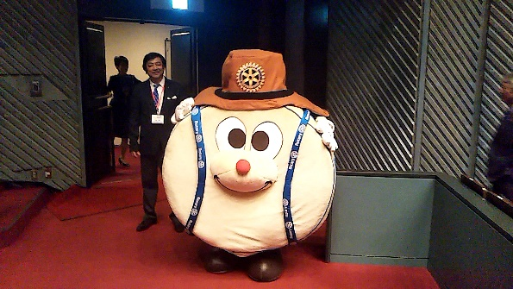
レンタル費用 1回 10,000円
定期的なクリーニング（1回50,000円位）、メンテナンス（修繕等）が必要となりますので、ご理解の程よろしく
お願い申し上げます。
第2770地区マスコット『みらいくん』貸出申込書

申込日 年 月 日

引取日 年 月 日

使用日 年 月 日

返却日 年 月 日

使用場所及び目的

クラブ名 RC

使用責任者氏名 （役職）

責任者連絡先（携帯）

レンタル費用振込日 年 月 日

★レンタル費用（1回10,000円）につきましては申請後すぐに以下の口座にクラブ名にてお振込みをお願い致します。
申 込 先： 国際ロータリー第2770地区公共イメージ部門
E-MAIL ri2770@ri2770.com （地区事務所）
口座番号： 埼玉りそな銀行 浦和東口支店 普通４００６８１９
名 義 人： 榎本和美（えのもとかずみ）

（委員会記入欄） 入金確認日 年 月 日

お問い合せは、2019⁻20年度公共イメージ向上委員長 山岸 和美（080-3316-2244）までお願い致します。
【保管場所】第2770地区事務所
【引取り・返却時間】月曜日～金曜日 ９時～17時 ★事前にご連絡をお願い致します。

引き渡し日 年 月 日
引き渡し者 クラブ名
返 却 日 年 月 日
返 却 者 クラブ名

